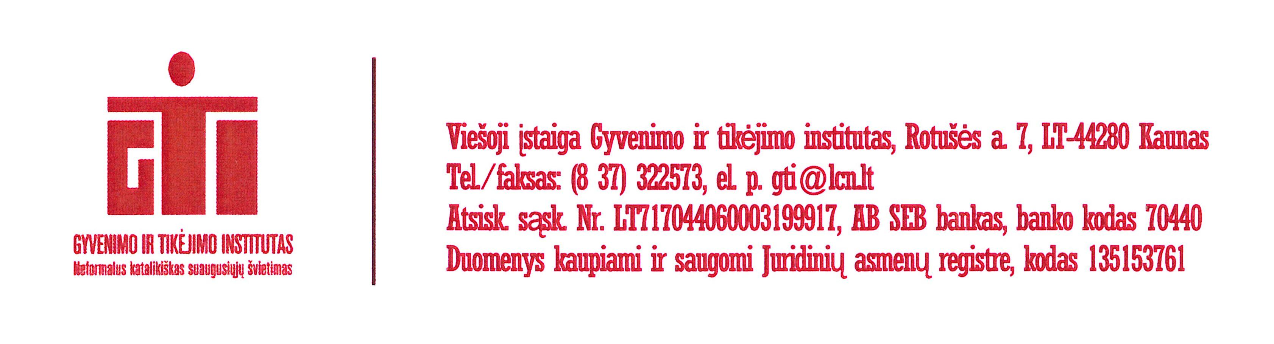
KVIEČIAME į rekolekcijas
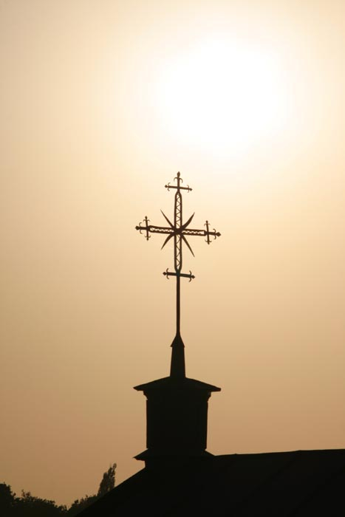
Kauno Jėzuitų bažnyčia

Liepos 10–18 d. VIENYTIS SU KRISTUMI – rekolekcijas ves kun. Stasys Kazėnas, palydės Vaidilė Šumskienė.

Rugpjūčio 21–28 d. DIEVO SŪNUS – rekolekcijas ves kun. Stasys Kazėnas, palydės Jūratė Pocienė ir Agnė Ivaškevičiūtė.

Rekolekcijos – tai būdas atnaujinti santykį su Dievu. Rekolekcijų metu yra pristatomi įvadai, kaip melstis su Šventuoju Raštu, skaitomos konferencijos apie dvasių skyrimą, sąžinės tyrimo būdus, meditacinę bei kontempliatyviąją maldą. Dalyviai kasdien susitinka su dvasios palydėtoju.

Rekolekcijos vyks Jėzuitų rekolekcijų namuose KULAUTUVOJE
Daugiau informacijos galite rasti www.gtinstitutas.lt

Informacija ir Registracija

Rotušės a. 7, LT-44280, Kaunas
Mob. tel. 8 616 28922
Tel./faksas 8 37 322573
El. paštas: gti@lcn.lt

